БЕЗОПАСНОСТЬ НА ВОДЕ
1. Дети должны купаться только под присмотром родителей.
2. Купаться можно только на обустроенных пляжах, на которых дежурят спасатели.
3. Ни в коем случае нельзя купаться в местах, возле которых размещены щиты с надписью «Купаться строго запрещено!».
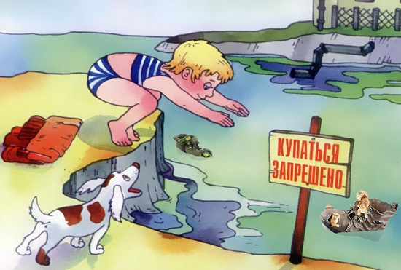

4. Детям нельзя играть и находиться у водоема, если вблизи нет родителей.
5. Детям нельзя купаться при повышенной температуре и недомогании.
6. Малышам нельзя находиться в воде больше 30 минут, а если вода прохладная – 5-7 минут.
7. Нельзя купаться сразу после обильного приема пищи. Нужно выждать 30-45 минут.
8. Если даже малыш умеет хорошо плавать, ему нельзя купаться в глубоких местах.

9. Нельзя заплывать за буйки, даже в присутствии родителей.
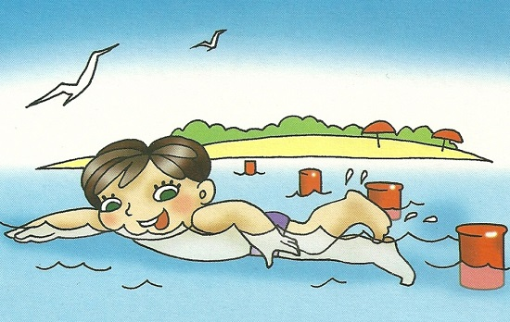

10. Нельзя нырять в незнакомых местах.
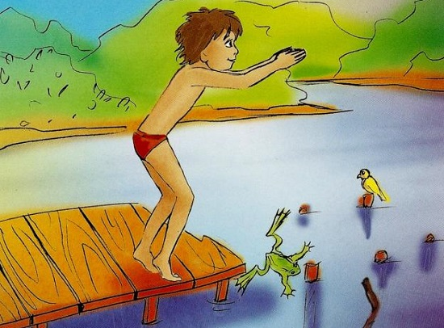
11. Нельзя прыгать в воду с неприспособленных для этого возвышений.
12. Категорически запрещается играть на воде игры, во время которых нужно топить других.
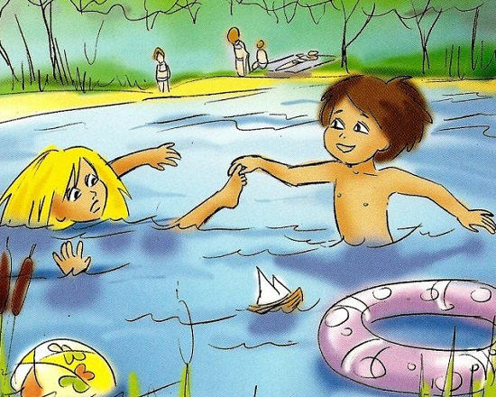
13. Нельзя спонтанно нырять и хватать кого-то за ноги в воде – перепуганный человек может случайно нанести травму ныряющему шутнику.
14. В жаркие солнечные дни нужно купаться в головных уборах.
15. Нельзя купаться в шторм и при большой волне.
16. Нельзя плавать на поврежденных плавсредствах (матрасах, кругах и др.)
17. Нельзя заплывать на плавсредствах за буйки.
18. Нельзя плавать на плавсредствах при сильной волне и в шторм.
19. После купания нужно хорошенько вытереться полотенцем и промокнуть уши.
Что делать, если ребенок все-таки нахлебался воды?
В первую очередь нужно дать ему возможность хорошо откашляться. Вынести его из воды, укутать полотенцем, успокоить и напоить теплым чаем.
Научитесь отдыхать на воде
Первый способ: перевернитесь в воде на спину, раскиньте руки и ноги в стороны, закройте глаза, лягте головой на воду и расслабьтесь, слегка помогая себе ногами удерживаться в горизонтальном положении. Дышите глубоко, слегка задерживая воздух в легких.
Второй способ: сжавшись поплавком, вдохните воздух, погрузите лицо в воду, обнимите руками колени и прижмите их к туловищу.

